**Lab1:**

Task1:

使用gedit编写index.html，此处我使用了以前写的一个简单网页的代码（源码已上传github）

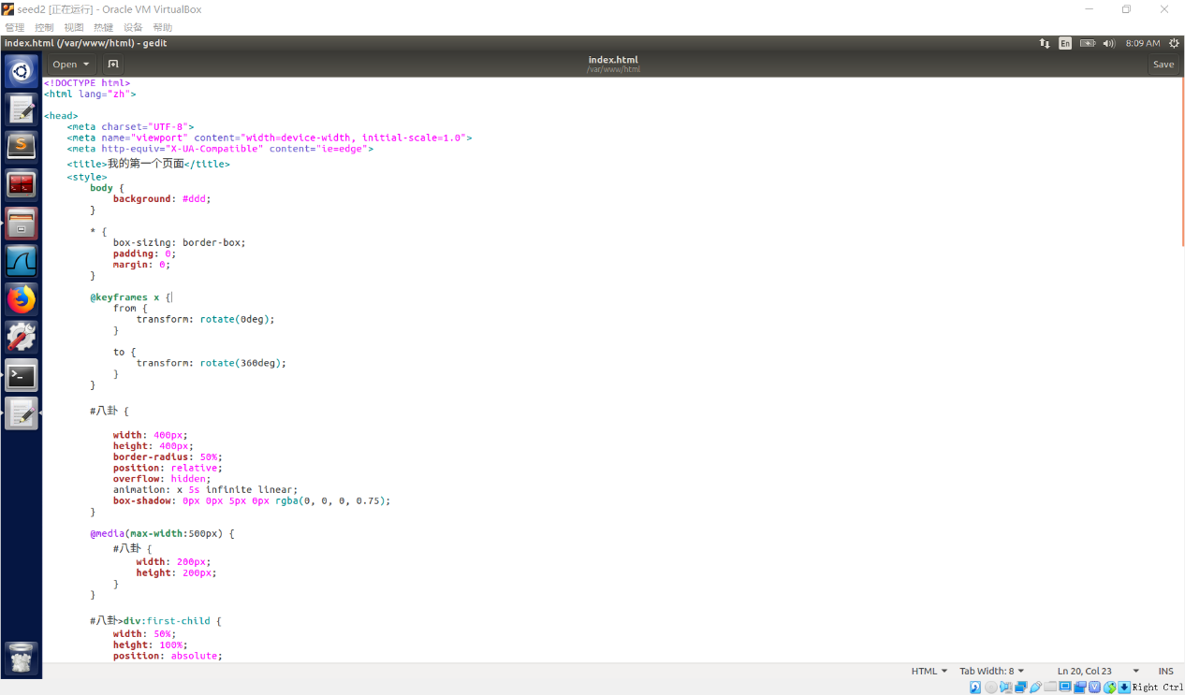

网页效果如下

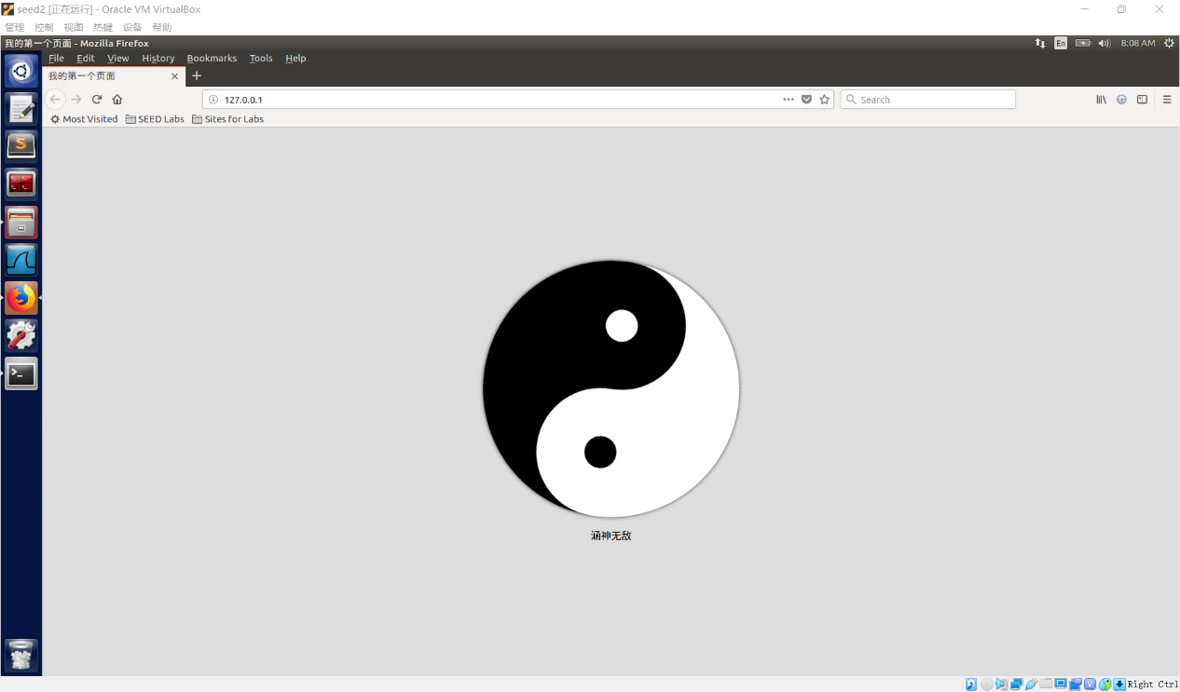

Task2:

Hosts文件修改如下

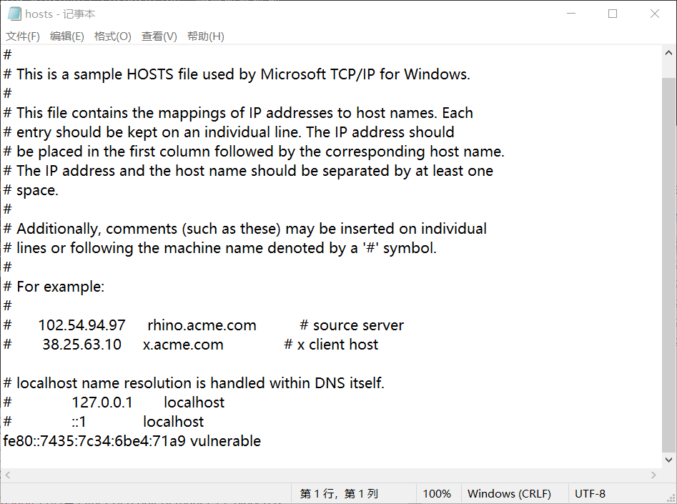

Task3:

Cmd中使用curl指令查看编写的index内容，如图

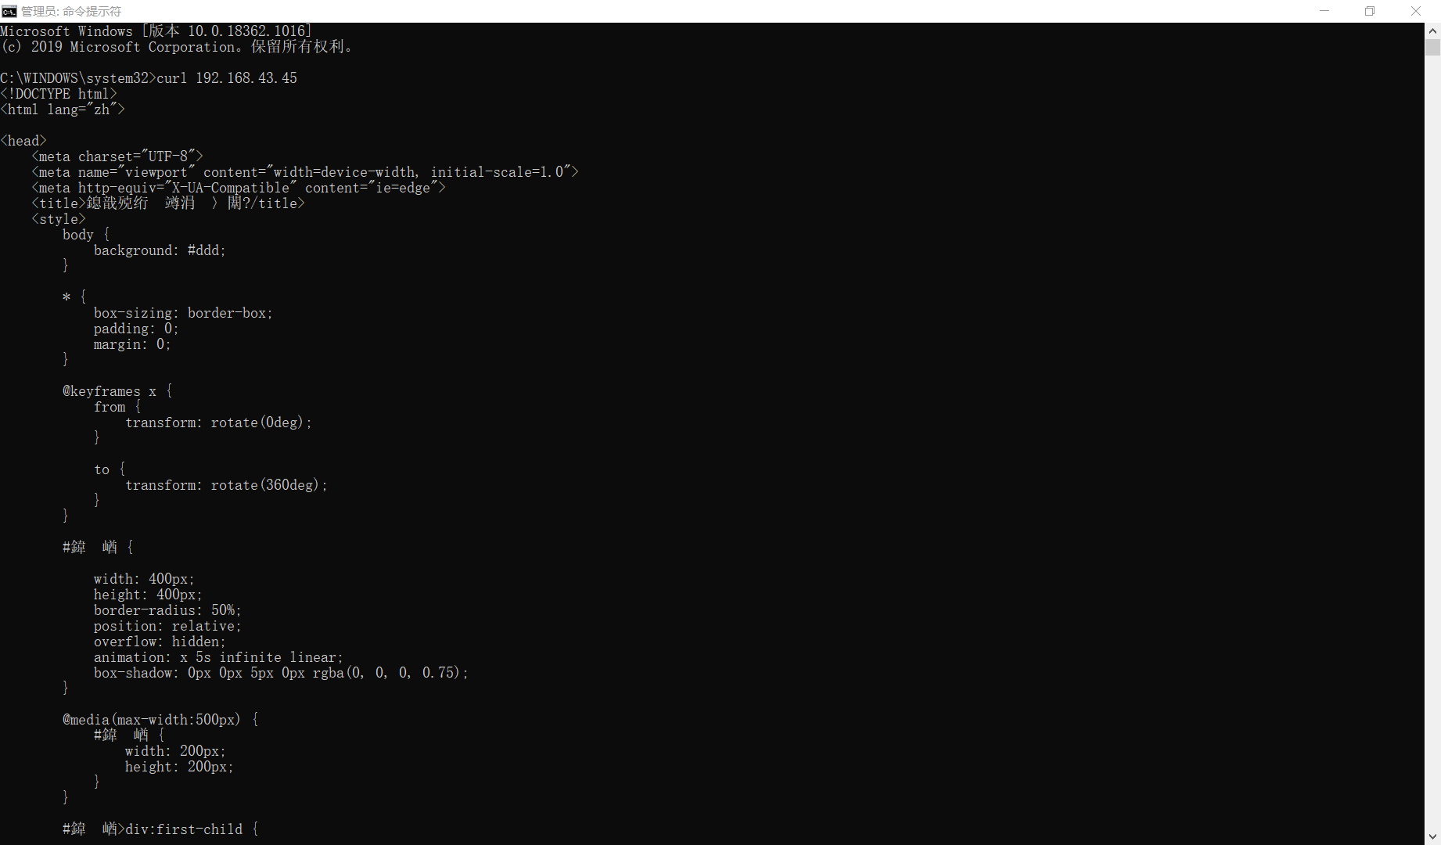

执行test.py，结果如图

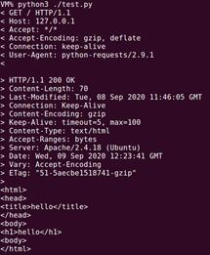

Task4:

编写HTTP客户端以使用套接字检索站点的主页，编译并执行，结果如图

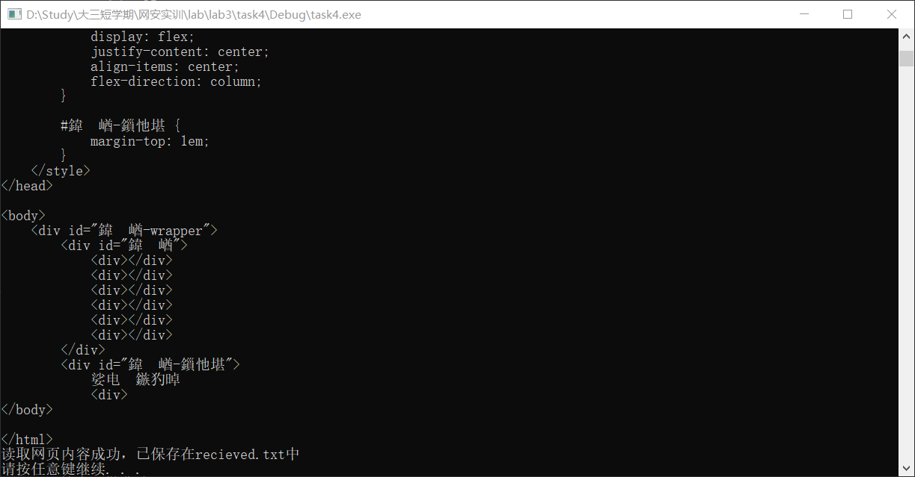

Receive.txt中内容如下图

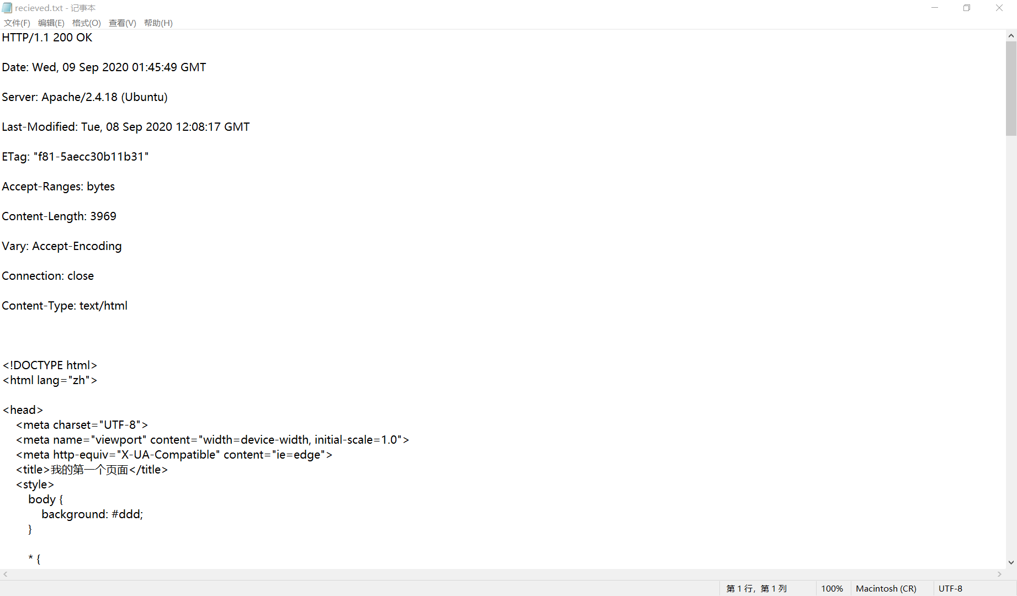

Task5:

修改了测试浏览器Firefox的代理，地址127.0.0.1，端口8888，并在burp suite中修改proxy

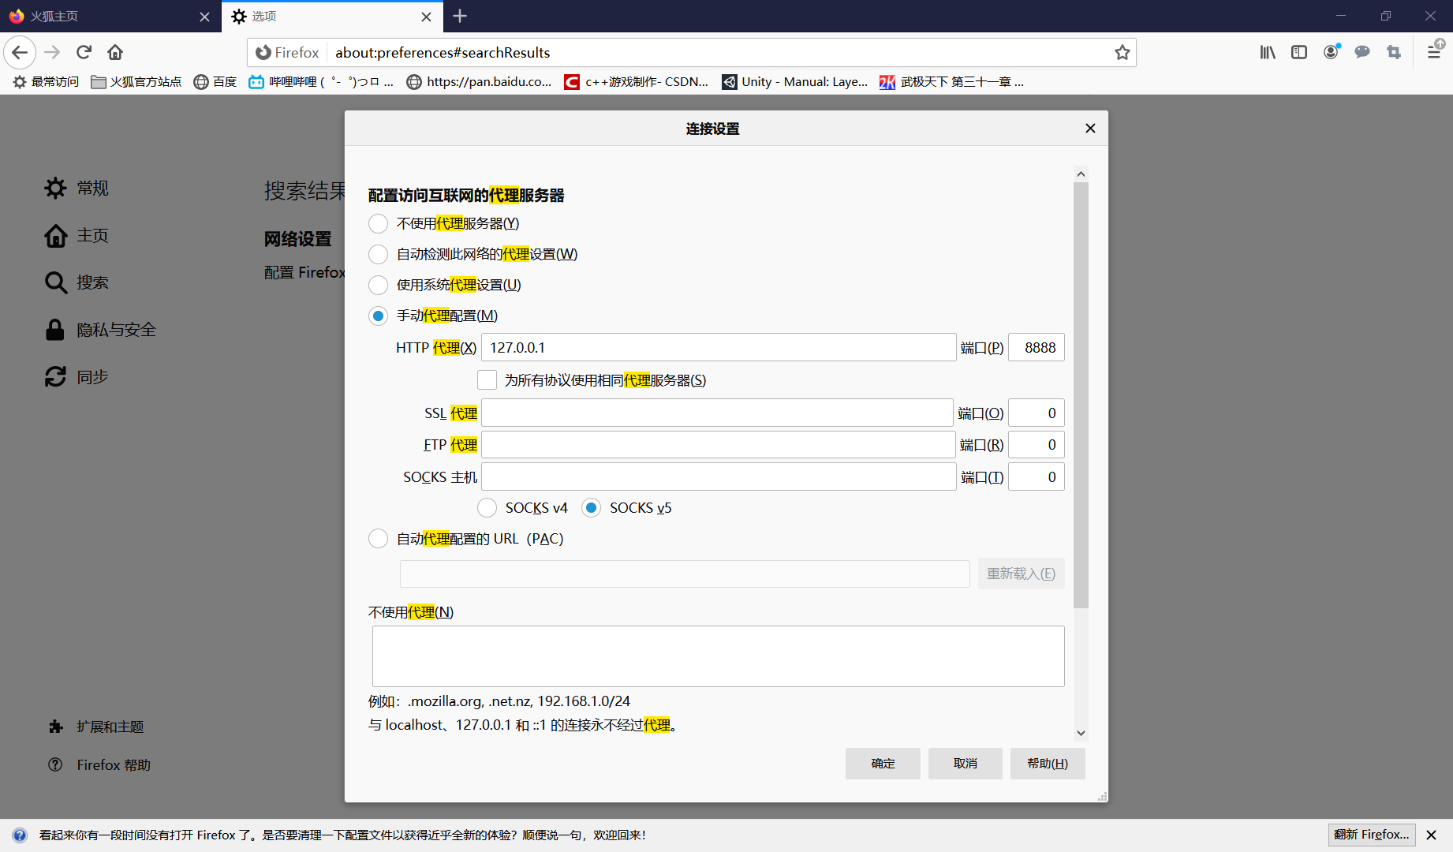

Open browser后输入网址my.seu.edu.cn，找到拦截信息如下

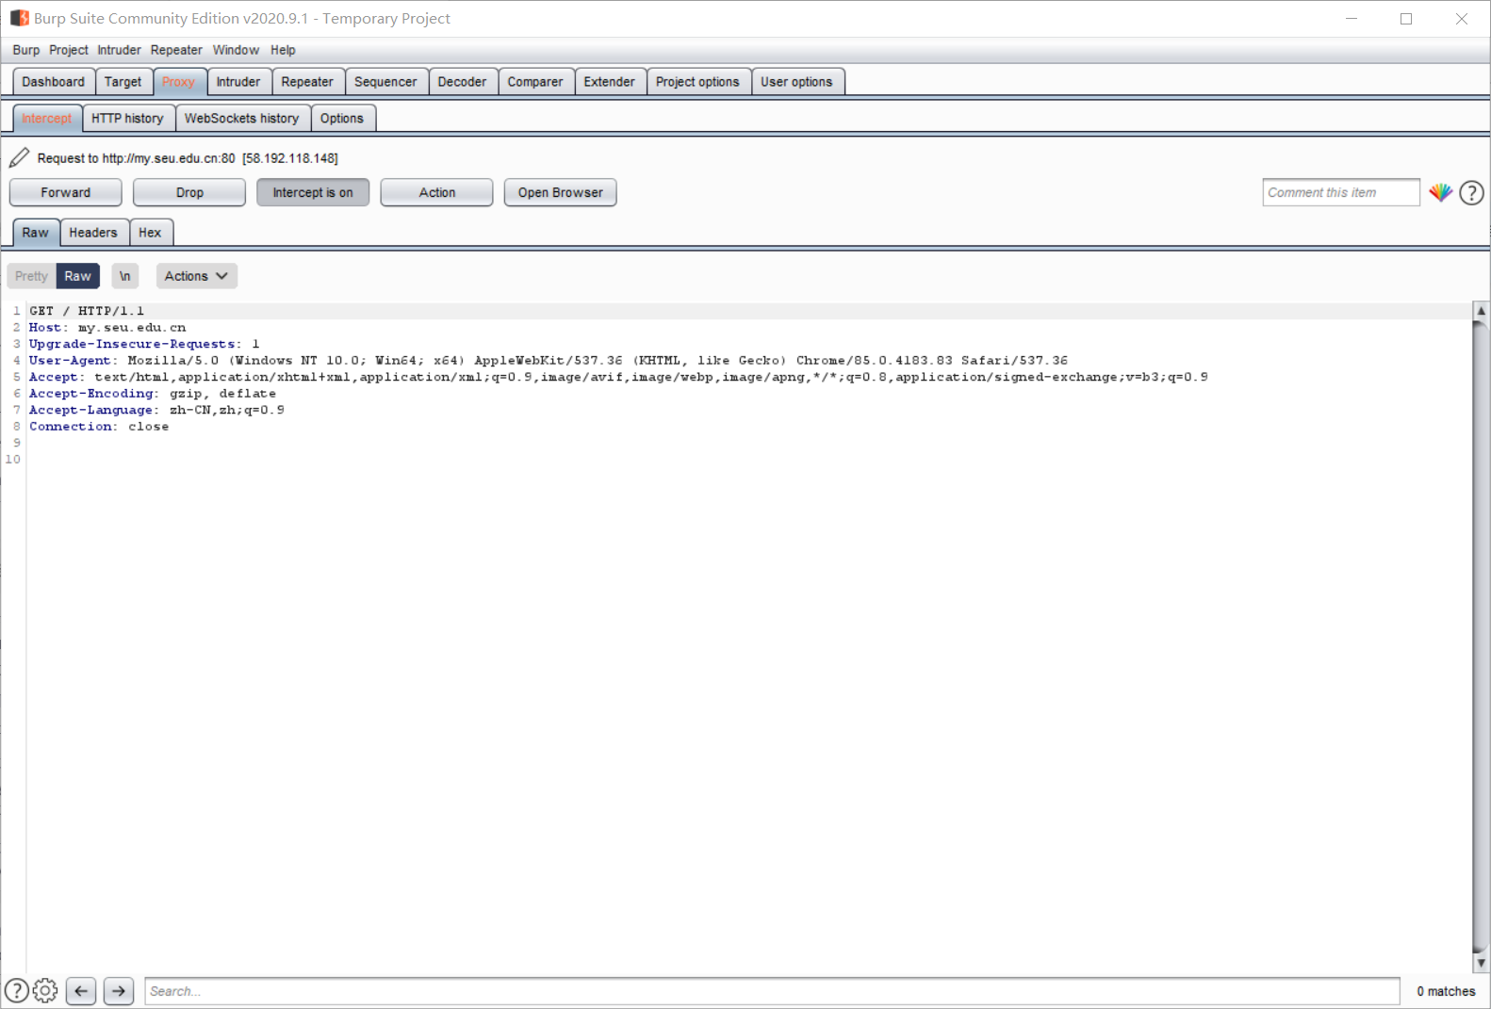

测试csdn向手机发送验证码找回密码功能，request和response内容如下

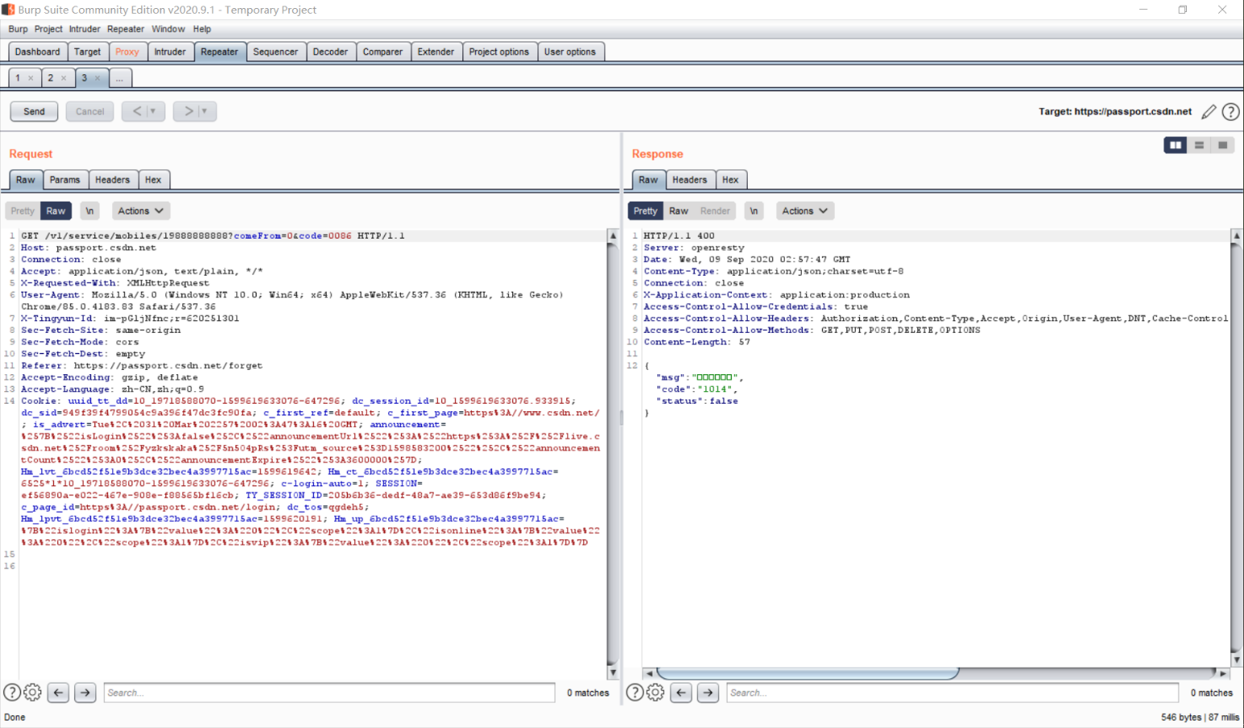

**Lab2**

Task1:

在主机中打开浏览器，输入链接<http://vulnerable/hello.php?name=xxx>，如图，成功显示hello xxx

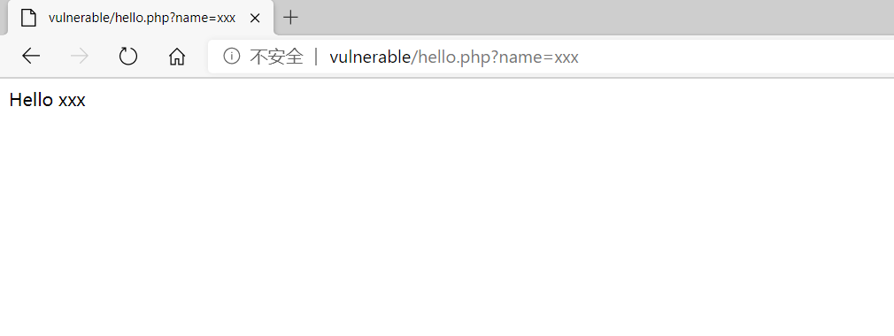

Task2:

打开debian.cnf，mysql为我们创建的用户名密码如图

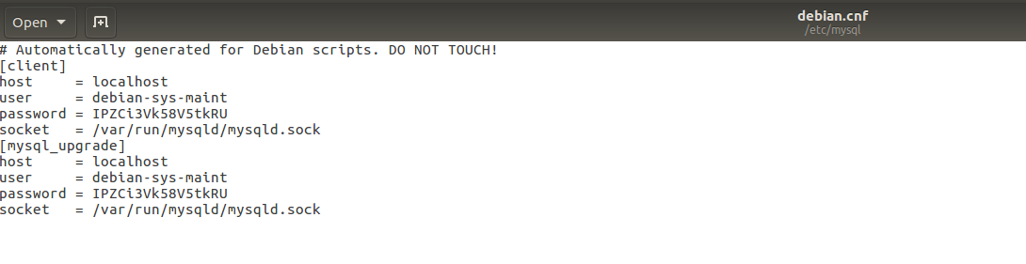

创建两个表格并添加数据，如图

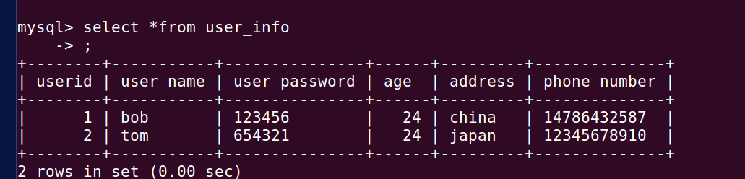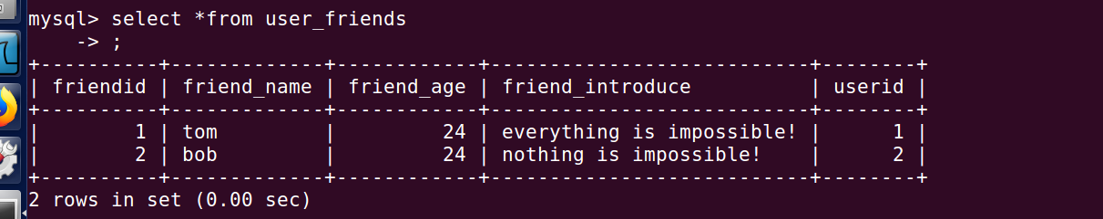

Task3跳过

总体测试步骤：

将文件解压到/var/www/html中，如图

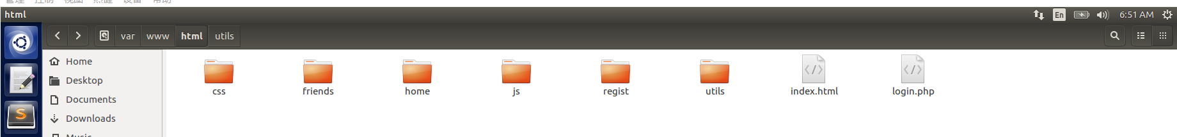

在主打开<http://vulnerable>,如图分别为登陆界面，完善个人信息，好友列表

